МИНИСТЕРСТВО НАУКИ И ВЫСШЕГО ОБРАЗОВАНИЯ РОССИЙСКОЙ ФЕДЕРАЦИИ
федеральное государственное бюджетное образовательное учреждение высшего образования
«Казанский национальный исследовательский технический университет им. А.Н. Туполева-КАИ»
(КНИТУ-КАИ)
Институт (факультет) / филиал / отделение СПО _в__ИКТЗИ, КИТ_____________
(наименование института (факультета) филиала / отделения СПО)
ОТЧЕТ
по прохождению учебной практики
(наименование практики (вид практики))
Направление подготовки / специальность:
09.02.06 «Сетевое и системное администрирование»
(наименование направления подготовки / специальности)
Выполнил обучающийся группы 4339
___________ /____________________
(подпись) (расшифровка подписи)
Руководитель практики от университета /
отделения СПО в ИКТЗИ, КИТ
_преподаватель _________ _Махфуд Б.А.М._
(должность) (подпись) (расшифровка подписи)
Отчет защищен с оценкой: ________________
Дата защиты «28» июня 2025 г.

Казань 2026
ИНДИВИДУАЛЬНОЕ ЗАДАНИЕ
Обучающегося _______Баландин Александр Никитович__________________
^{(Ф.И.О. полностью)}
группы _____4334____ направления подготовки / специальности
09.02.06 «Сетевое и системное администрирование»
(наименование направления подготовки / специальности)
института (факультета)/филиала / отделения СПО ___в_ИКТЗИ, КИТ__________,
(наименование института (факультета)/филиала / отделения СПО)
период практики с «_01_» _мая_ 2026 г. по «_28__» _мая_ 2026 г.
Место прохождения практики ___отделение СПО в ИКТЗИ, КИТ________

(наименование профильной организации, структурного подразделения университета, отделения СПО)
Задание на практику:
Построение отказоустойчивой распределённой сетевой инфраструктуры с разделением на регионы и защитой каналов связи
Задание получил, ознакомлен и согласен:
«_01_» ___мая___ 2026 г. ________________ ___Баландин А.Н.___
^{(подпись)} ^{(расшифровка подписи)}
Руководитель практики от университета / отделения СПО в ИКТЗИ, КИТ
___преподаватель_______ ________________ _ Махфуд Б.А.М._
^{(должность)} ^{(подпись)} ^{(расшифровка подписи)}
Согласовано:
Ответственное лицо от профильной организации (при наличии)
_______________________ ________________ ________________
^{(должность)} ^{(подпись)} ^{(расшифровка подписи)}

СОДЕРЖАНИЕ
ВВЕДЕНИЕ 4
ОСНОВНАЯ ЧАСТЬ ОТЧЕТА 7
Задание 1. Сетевая инфраструктура и связность 7
Настойка интерфейсов: 7
Настройка NAT: 11
Настройка GRE туннеля: 12
Настройка OSPF: 13
Задание 2. Инфраструктурные службы 14
Настройка DNS: 14
Настройка NTP: 18
Настройка SMB: 22
Настройка ЦС: 30
ЗАКЛЮЧЕНИЕ 34
СПИСОК ИСПОЛЬЗОВАННЫХ ИСТОЧНИКОВ 36
ПРИЛОЖЕНИЯ 38

ВВЕДЕНИЕ
1. Оценка современного состояния проблемы
Современные корпоративные сети требуют высокой отказоустойчивости, безопасности передаваемых данных и гибкости в развертывании сервисов. С развитием технологий виртуализации и контейнеризации (Docker) традиционное сетевое оборудование все чаще заменяется программными решениями на базе ОС Linux. В связи с этим актуальными становятся задачи:
- Обеспечения защищенного взаимодействия между удаленными сегментами сети с использованием шифрования (IPsec).
- Организации отказоустойчивой инфраструктуры веб-приложений.
- Автоматизации сетевых сервисов (DNS, NTP) в гетерогенных средах (Linux + Windows).
2. Основание и исходные данные
Работа выполнена в рамках прохождения демонстрационного экзамена (модуль Demo Public).
Стенд развернут на базе среды виртуализации VMware (ESXi / Workstation).
В качестве операционных систем используются: Debian 11 (для маршрутизаторов RTR-L/RTR-R, сервера ISP и веб-серверов WEB-L/R). Windows Server 2019 (для сервера инфраструктуры SRV).Windows 10 (клиентская машина CLI).
Исходная конфигурация сети и требования к сервисам определены согласно техническому заданию Demo Public (Таблицы 1 и 2).
3. Обоснование необходимости работы
Практическая работа направлена на отработку навыков построения распределенной сетевой инфраструктуры, включающей:
- Сетевую связность: Настройку динамической маршрутизации и защищенных туннелей (GRE over IPsec) между регионами.
- Инфраструктурные службы: Развертывание DNS-серверов (BIND9, Windows DNS) с делегированием зон и настройку синхронизации времени (Chrony).
- Безопасность: Фильтрацию трафика средствами iptables и настройку NAT/PAT.
Веб-инфраструктуру: Контейнеризацию приложений (Docker) и настройку обратного проксирования (Nginx) с поддержкой TLS.
4. Научно-технический уровень разработки
В работе применяются современные подходы к сетевому администрированию:
- Использование пакета FRR (Free Range Routing) или встроенных средств ядра Linux для динамической маршрутизации вместо проприетарного ПО.
- Реализация программно-определяемых туннелей (VTI/GRE) с шифрованием на уровне ядра ОС.
- Развертывание веб-сервисов в изолированных контейнерах Docker.
- Организация отказоустойчивого хранилища данных на базе RAID-1.
5. Соответствие стандартам
Настройка сети выполнена в соответствии с требованиями задания Demo Public, обеспечивающими:
- Изоляцию внутреннего трафика от внешней сети.
- Соответствие адресации и DNS-записей утвержденной схеме.
- Использование протоколов TLS для защиты веб-трафика
6. Актуальность и новизна
Актуальность: Работа демонстрирует построение гибридной ИТ-инфраструктуры, что соответствует современным трендам на использование OpenSource-решений (Linux) в связке с классическими серверными ОС (Windows).
Новизна: В рамках учебного проекта реализована сложная схема отказоустойчивости веб-приложения с балансировкой нагрузки через DNS и автоматическим редиректом HTTP на HTTPS, что приближает условия выполнения к реальным производственным задачам.
1) Компетенции, формируемые в результате прохождения практики:
Индекс компетенции | Расшифровка компетенции
ОК 01 | Выбирать способы решения задач профессиональной деятельности, применительно к различным контекстам.
ОК 02 | Осуществлять поиск, анализ и интерпретацию информации, необходимой для выполнения задач профессиональной деятельности.
ОК 03 | Планировать и реализовывать собственное профессиональное и личностное развитие
ОК 04 | Работать в коллективе и команде, эффективно взаимодействовать с коллегами, руководством, клиентами.
ОК 05 | Осуществлять устную и письменную коммуникацию на государственном языке с учетом особенностей социально и культурного контекста.
ОК 09 | Использовать информационные технологии в профессиональной деятельности.
ОК 10 | Пользоваться профессиональной документацией на государственном и иностранном языках.
ПК 2.1. | Администрировать локальные вычислительные сети и принимать меры по устранению возможных сбоев
ПК 2.2. | Администрировать сетевые ресурсы в информационных системах
ПК 2.3. | Обеспечивать сбор данных для анализа использования и функционирования программно-технических средств компьютерных сетей
ПК 2.4. | Взаимодействовать со специалистами смежного профиля при разработке методов, средств и технологий применения объектов профессиональной деятельности
2) Дневник прохождения практики
№ п/п | Срок выполнения этапов прохождения практики | Наименование этапов прохождения практики | Краткое содержание выполненных работ
1 | 01.05-07.05.2026 | Сетевая инфраструктура | Базовая настройка машин
2 | 08.05-18.05.2026 | Инфраструктурные службы | Настройка NTP и DNS
3 | 18.05-27.05.2026 | Веб-приложение | Проверка отказоустойчивости настройка Nginx и HTTPS

ОСНОВНАЯ ЧАСТЬ ОТЧЕТА

Задание 1. Сетевая инфраструктура и связность

Настойка интерфейсов:
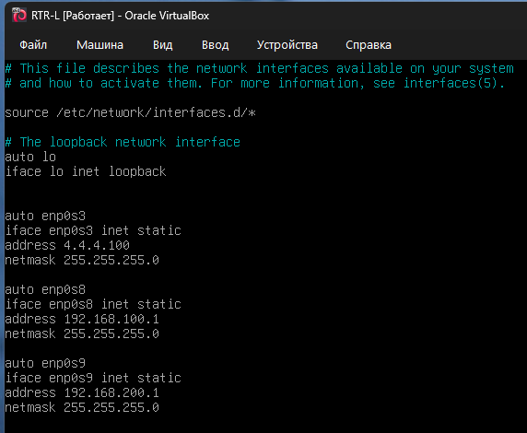
Рисунок 1 - Настройка интерфейсов RTR-L
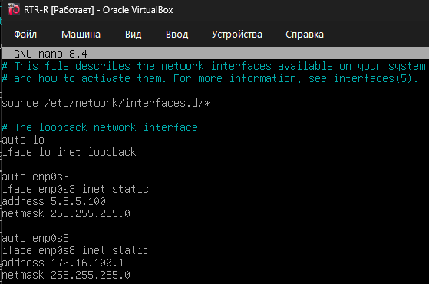
Рисунок 2 - Настройка интерфейсов RTR-R
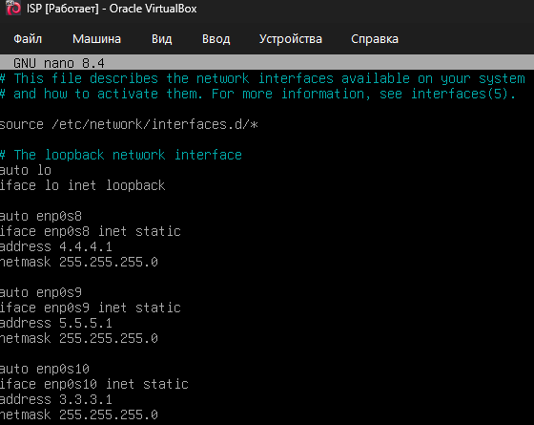
Рисунок 3 - Настройка интерфейсов ISP
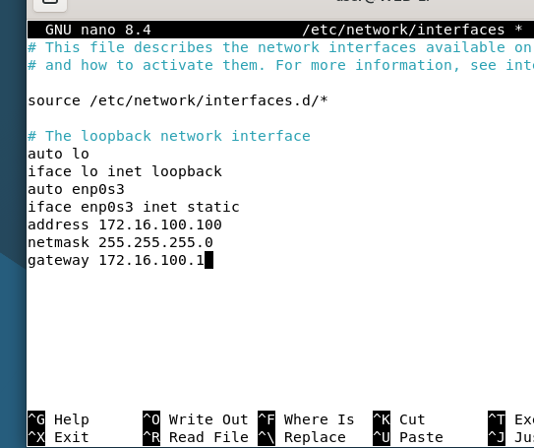
Рисунок 4 - Настройка интерфейсов WEB-R
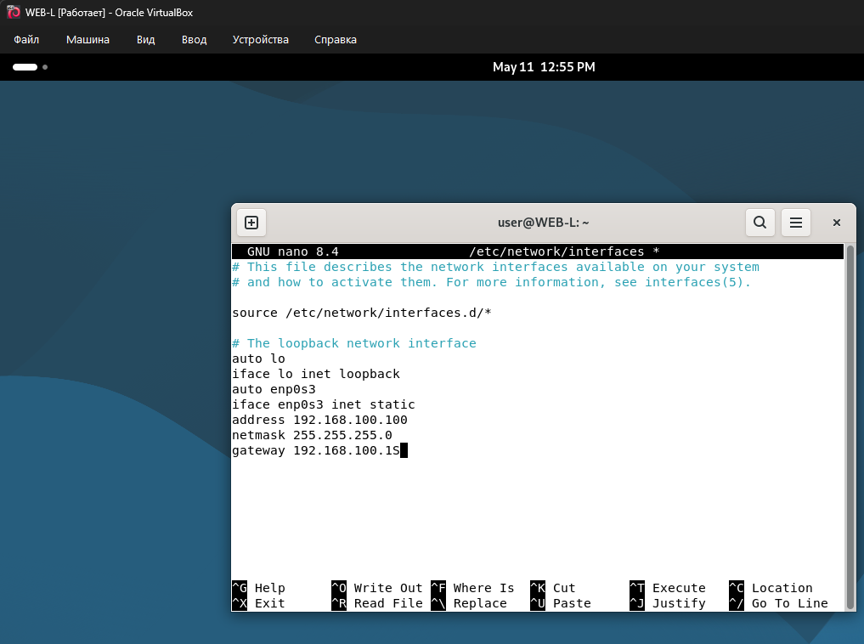
Рисунок 5 - Настройка интерфейсов WEB-L
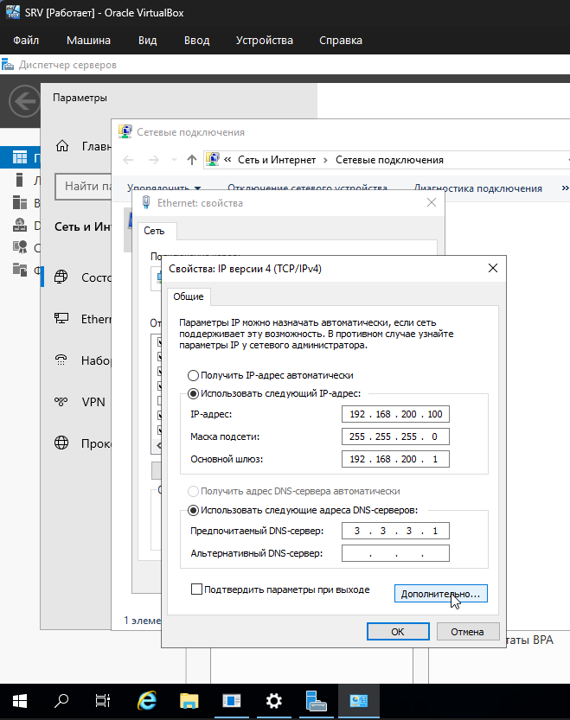
Рисунок 6 - Настройка интерфейса на SRV

Настройка NAT:
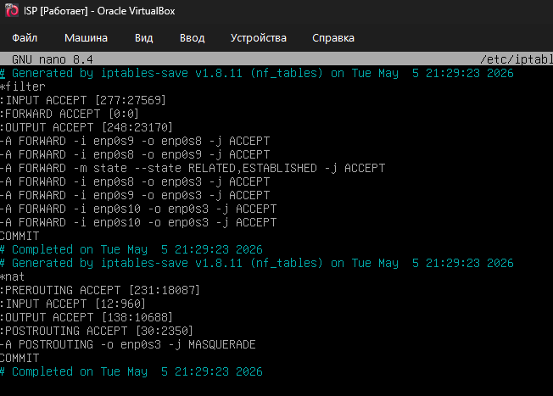
Рисунок 7 - Настройка NAT на ISP
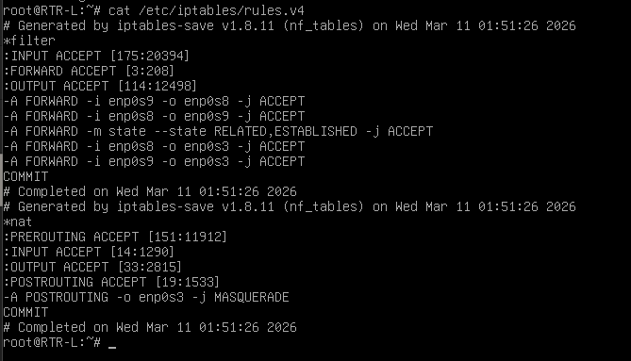
Рисунок 8 - Настройка NAT на RTR-L
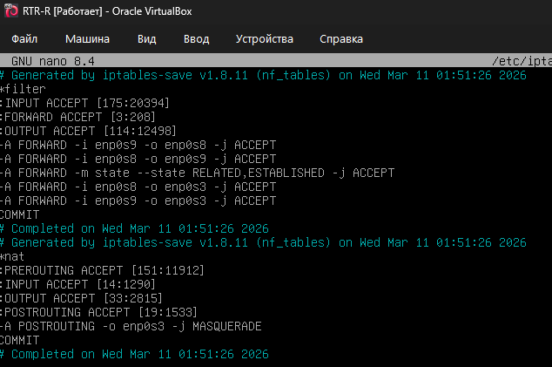
Рисунок 9 - Настройка NAT на RTR-R

Настройка GRE туннеля:
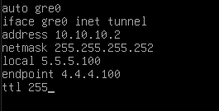
Рисунок 10 - Настройка GRE на RTR-R
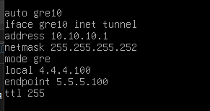
Рисунок 11 - Настройка GRE на RTR-L
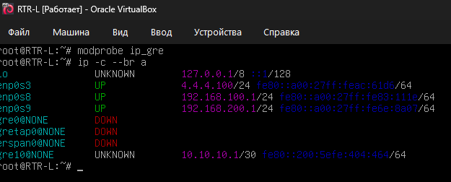
Рисунок 12 – Проверка работы GRE на RTR-L
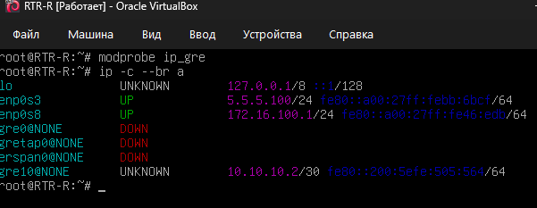
Рисунок 13 – Проверка работы GRE на RTR-R

Настройка OSPF:
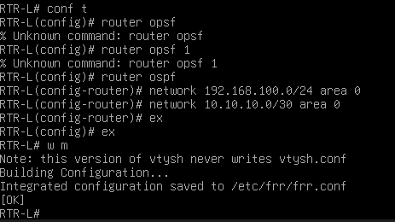
Рисунок 14 - Настройка OSPF на RTR-L
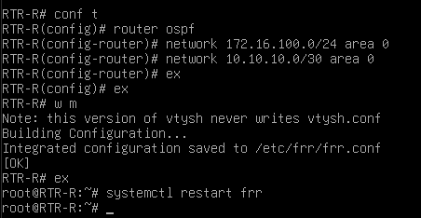
Рисунок 15 - Настройка OSPF на RTR-R

Задание 2. Инфраструктурные службы

Настройка DNS:
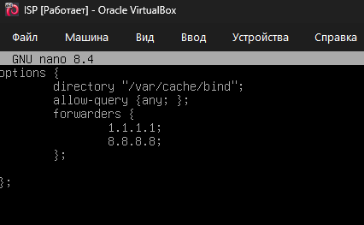
Рисунок 16 - Настройка DNS на ISP
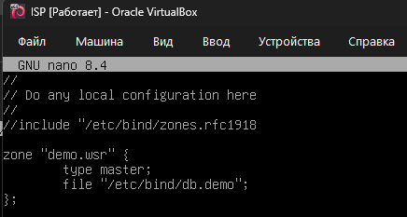
Рисунок 17 - Настройка DNS на ISP
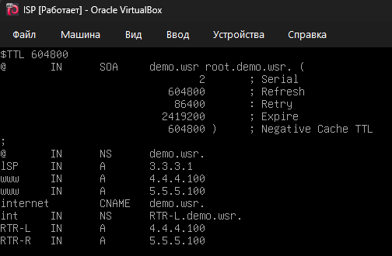
Рисунок 18 - Настройка зон прямого просмотра на ISP
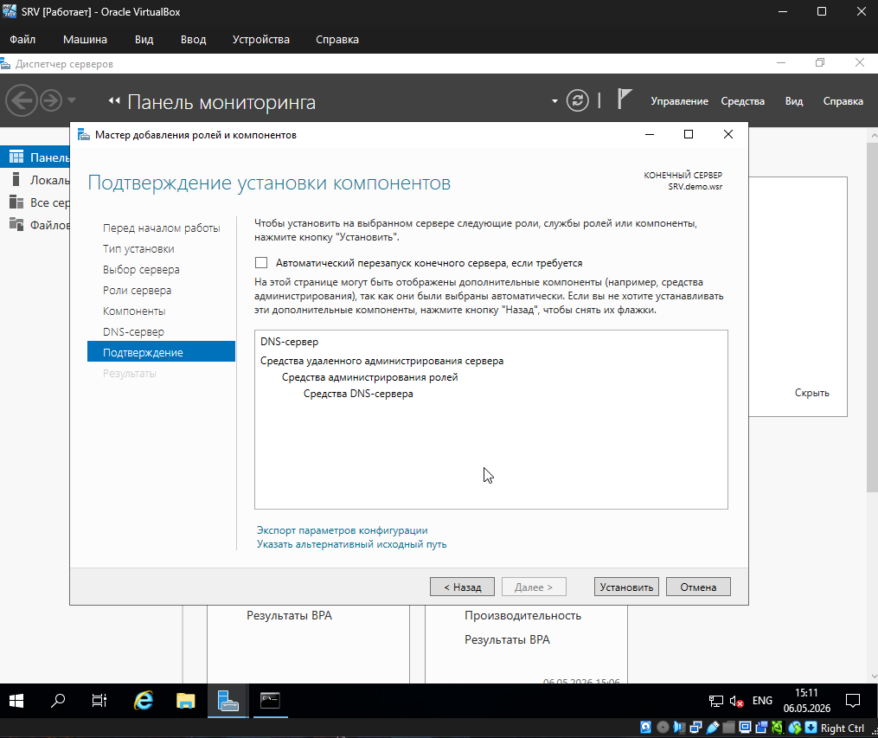
Рисунок 19 - Установка DNS на SRV
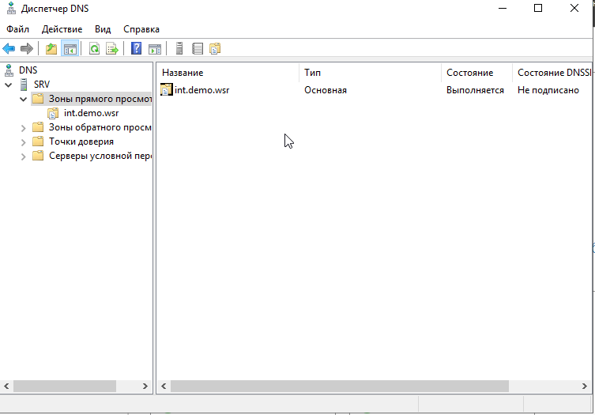
Рисунок 20 - Создание новых записей
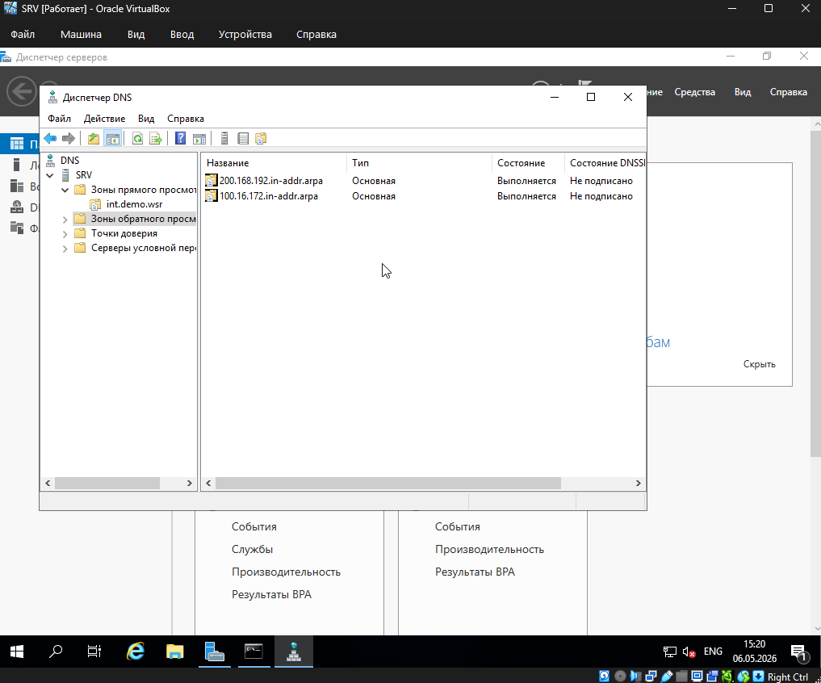
Рисунок 21 - Создание записей
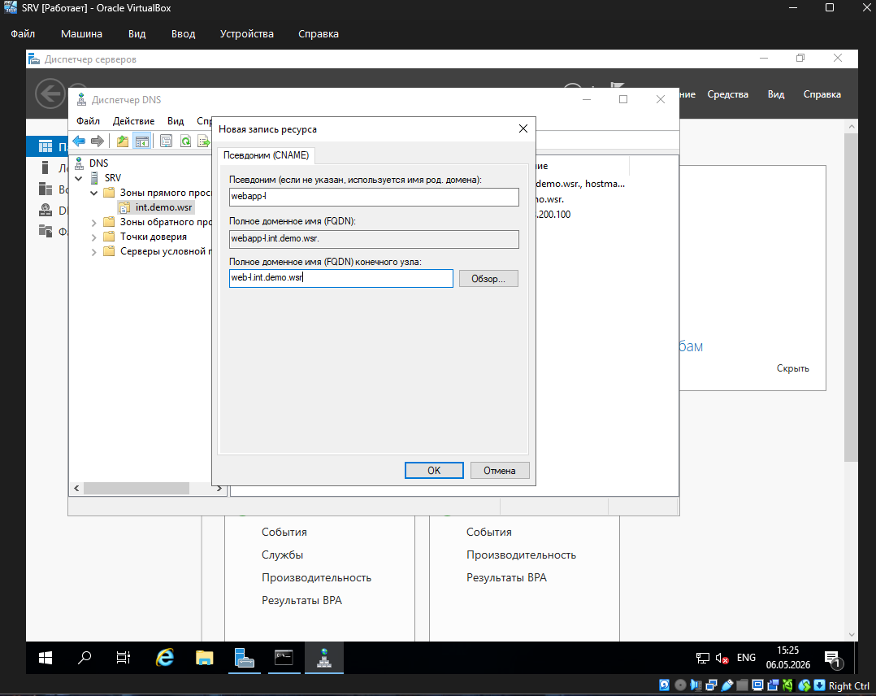
Рисунок 22 - Настройка записей
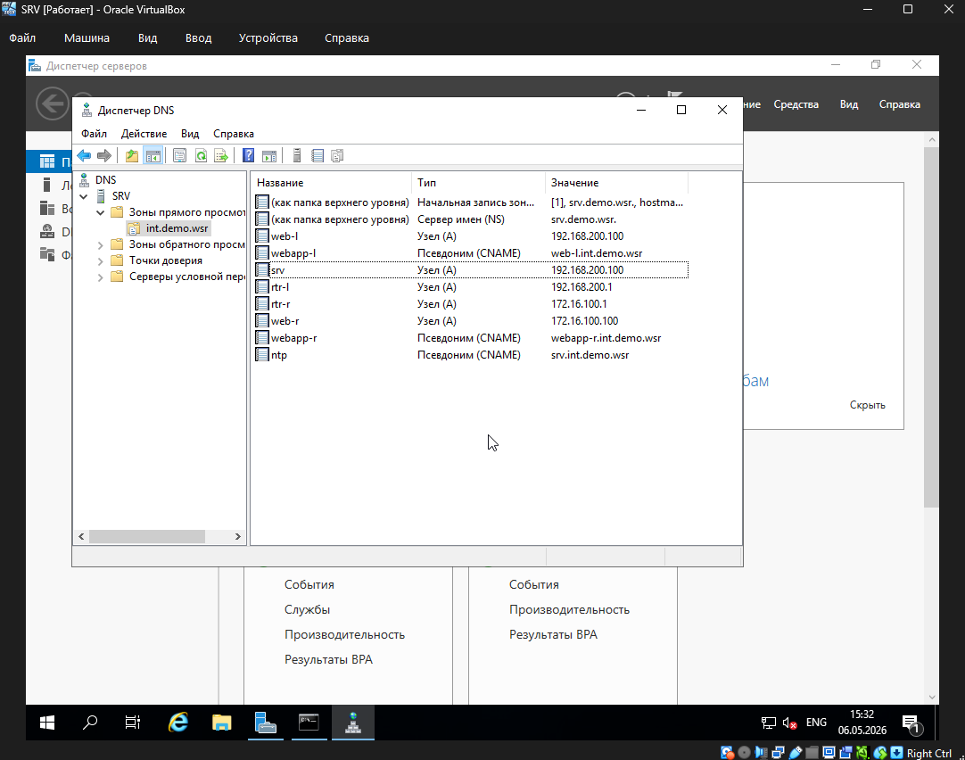
Рисунок 23 - Создание всех записей в зоне прямого просмотра

Настройка NTP:
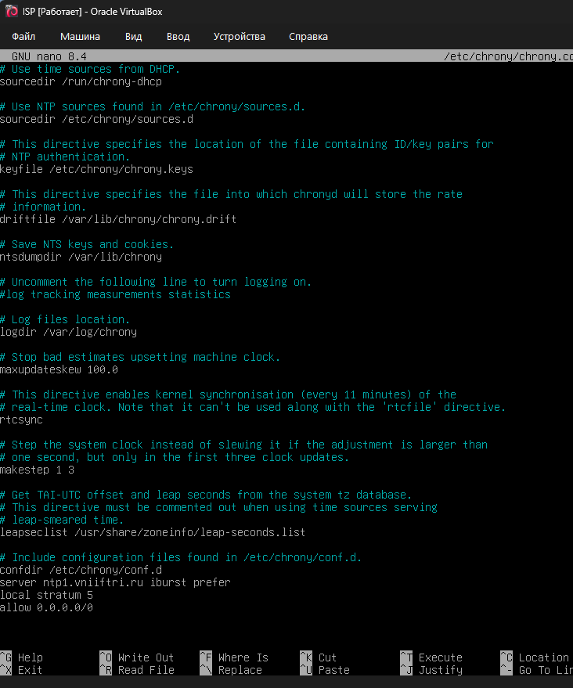
Рисунок 24 - Настройка chrony на ISP
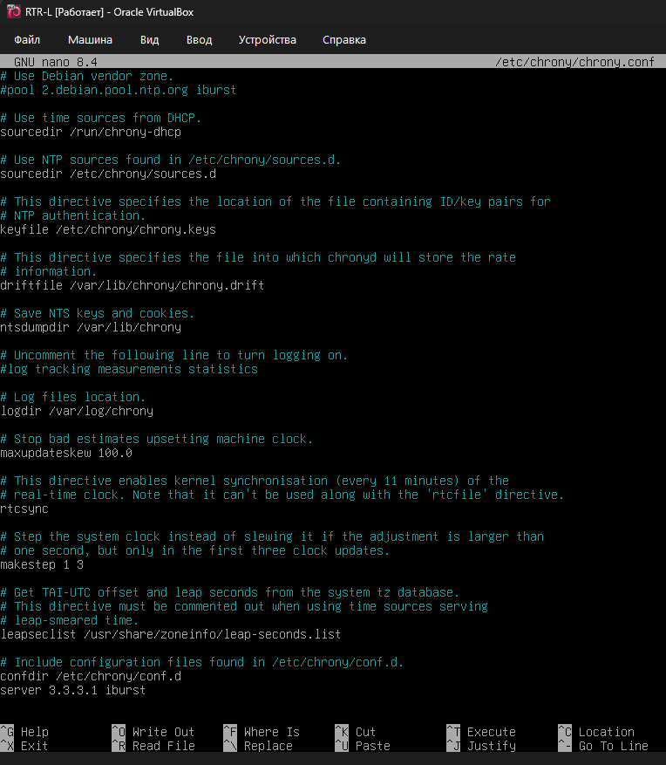
Рисунок 25 - Настройка chrony на RTR-L
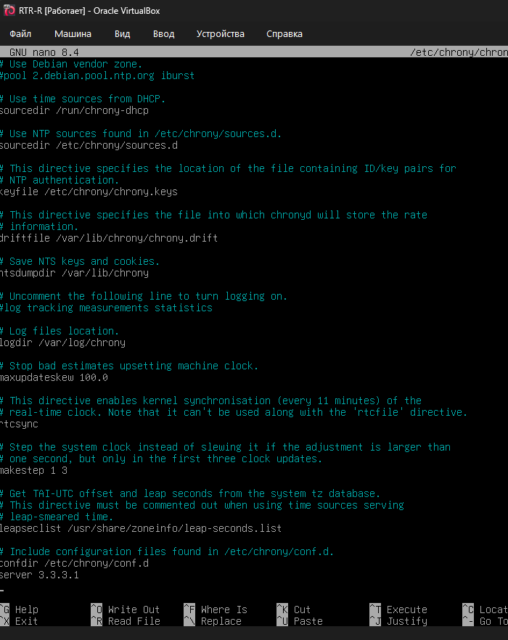
Рисунок 26 - Настройка chrony на RTR-R
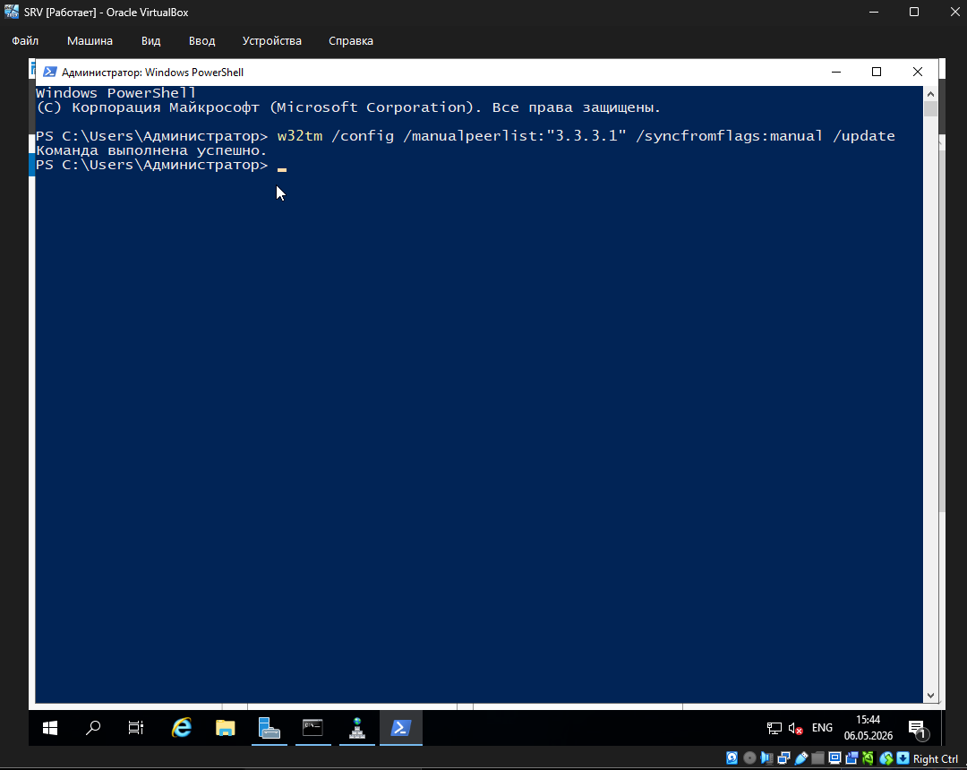
Рисунок 27 - Настройка chrony на SRV

Настройка SMB:
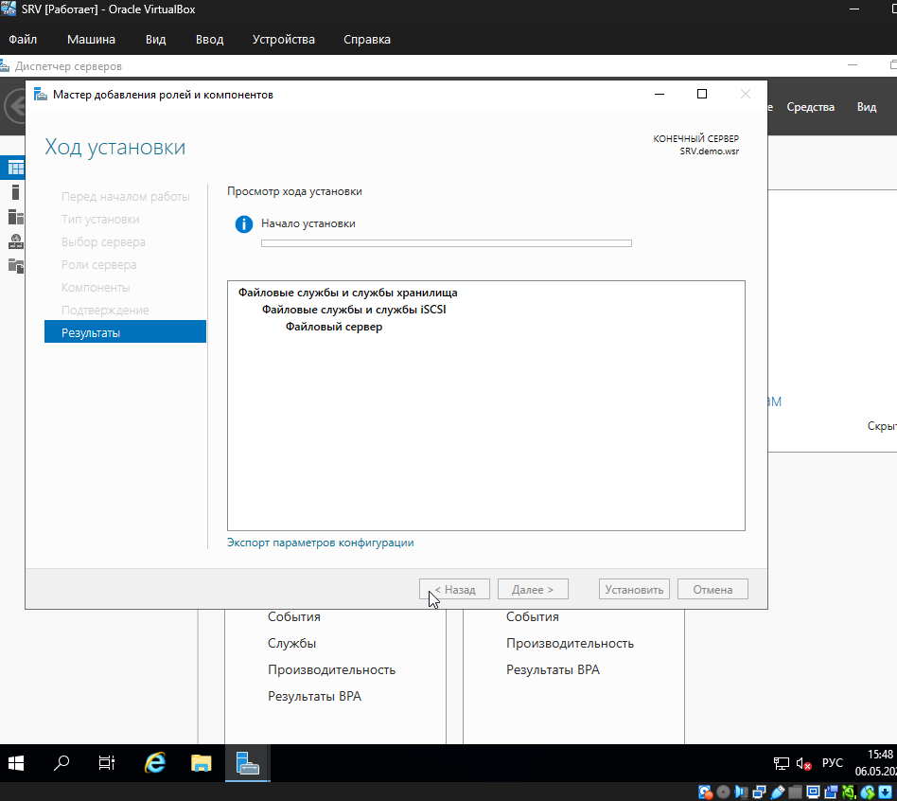
Рисунок 28 - Установка файлого сервера
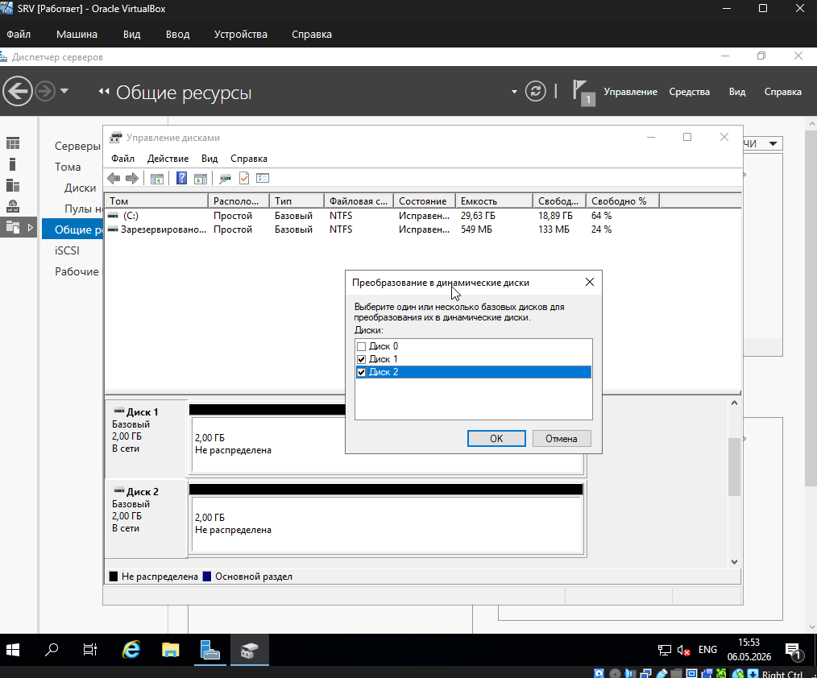
Рисунок 29 - Создание raid массива
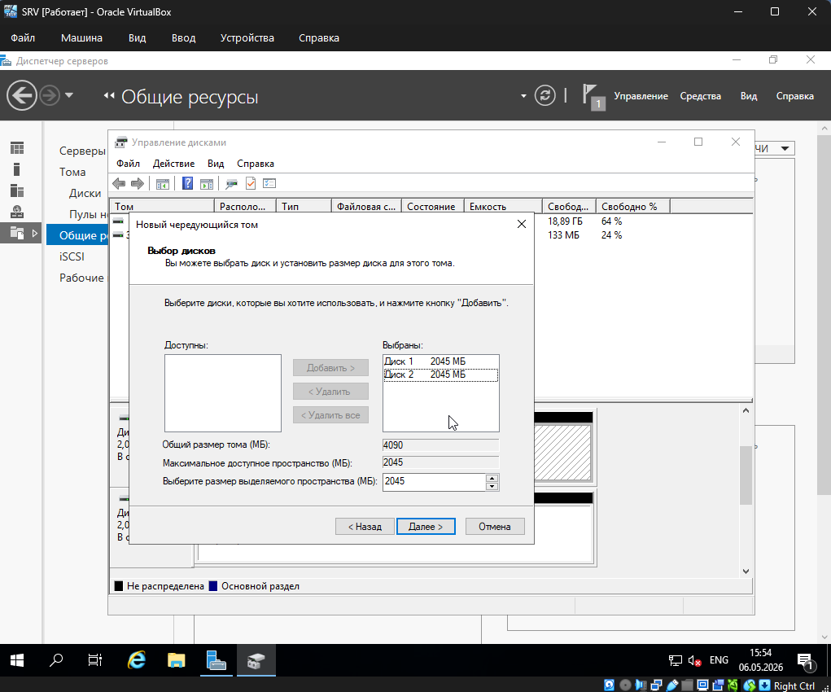
Рисунок 30 - Настройка raid массива
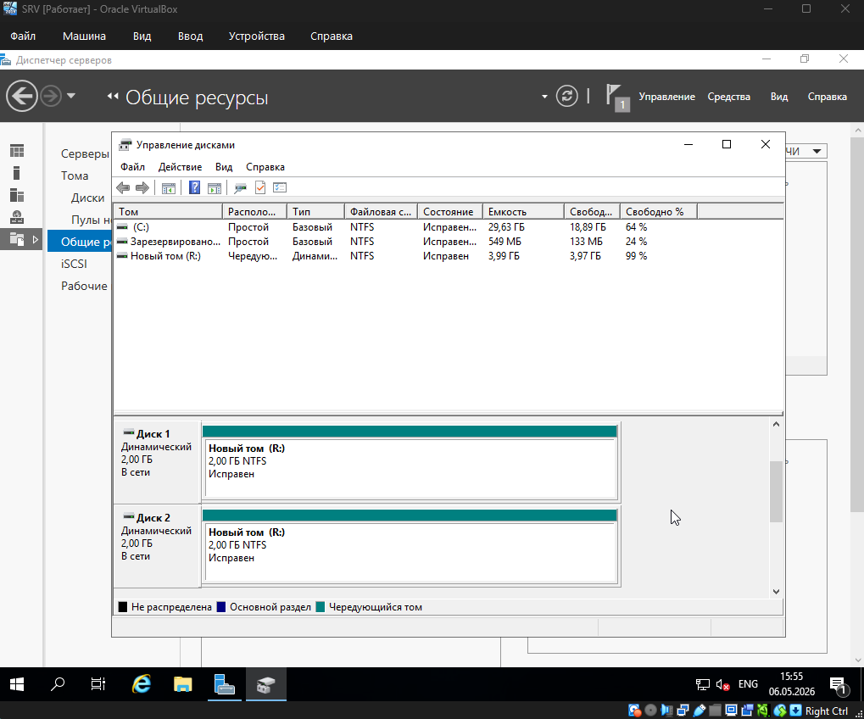
Рисунок 31 - RAID массив создан
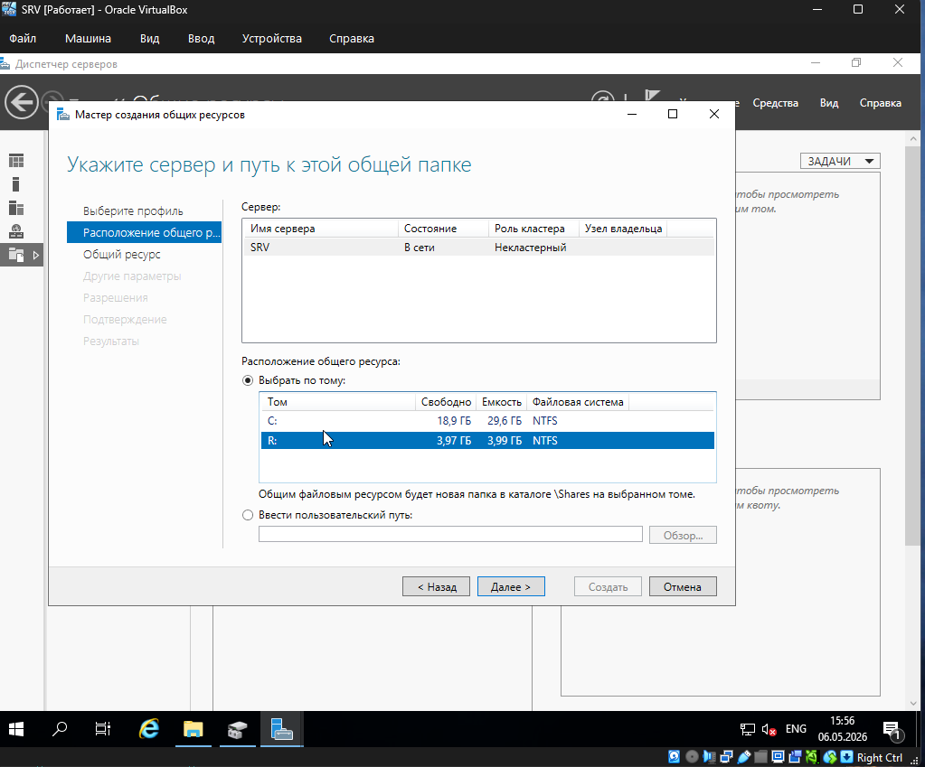
Рисунок 32 - Настройка SMB
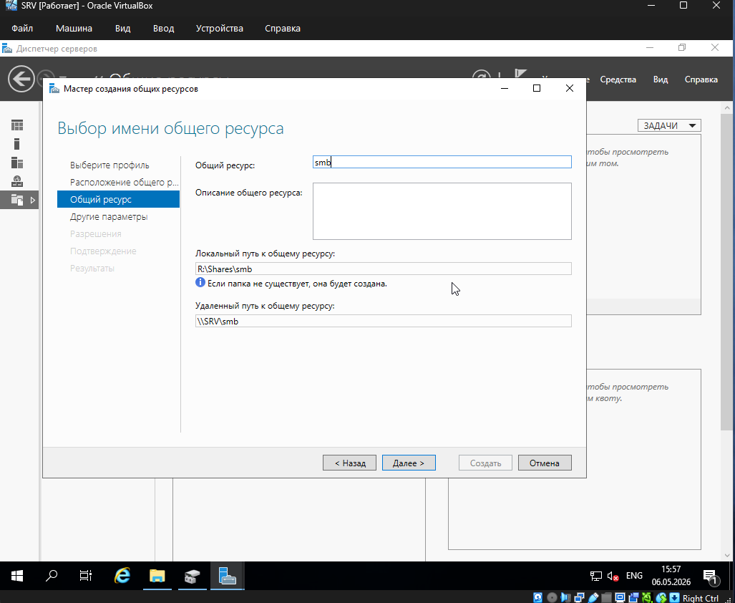
Рисунок 33 - Настройка SMB
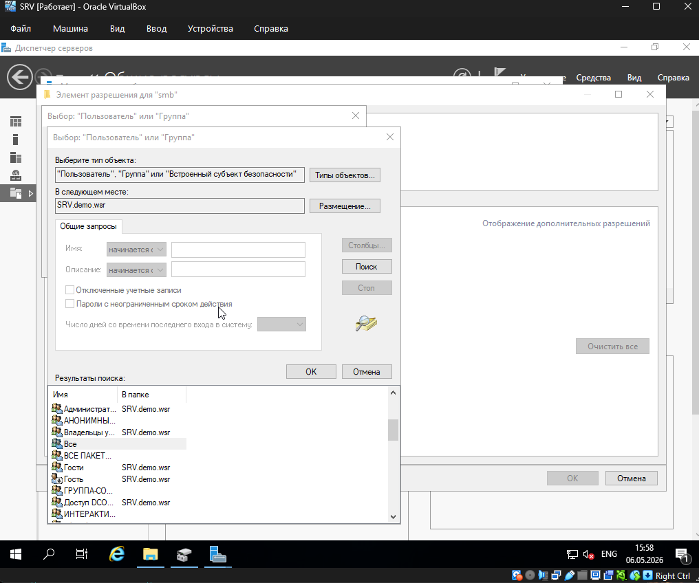
Рисунок 34 - Настройка доступа
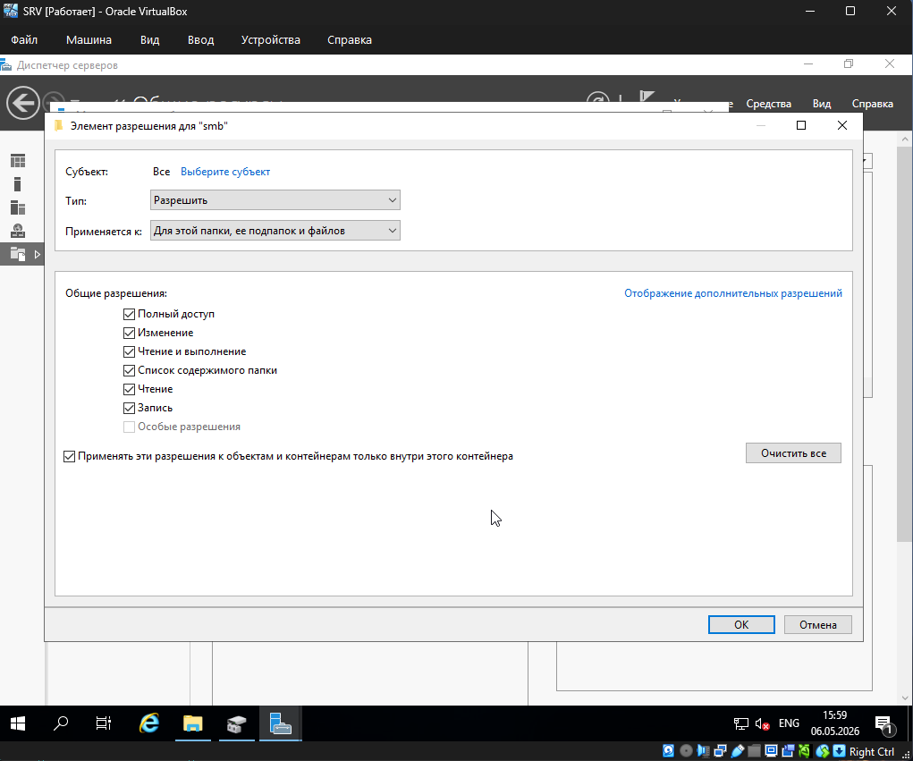
Рисунок 35 - Завершение
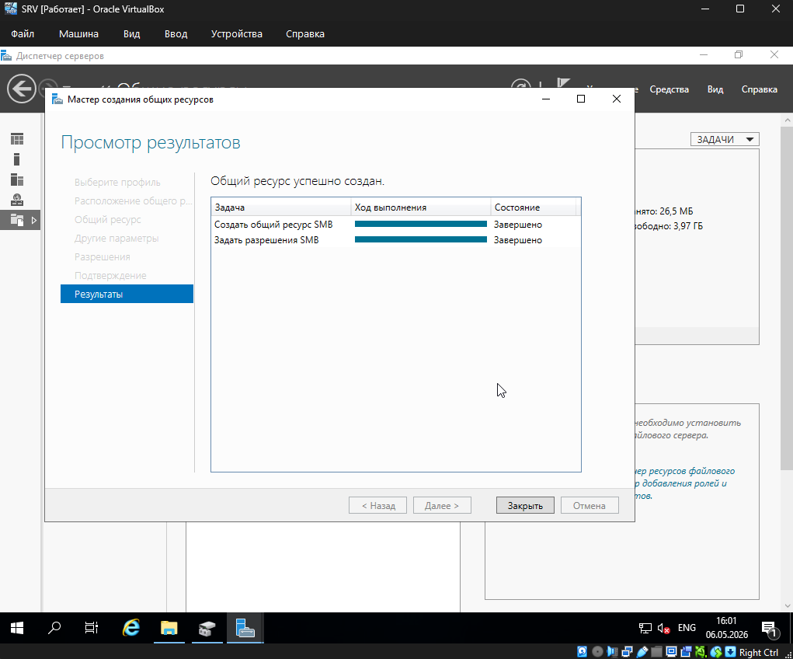
Рисунок 36 - SMB создан
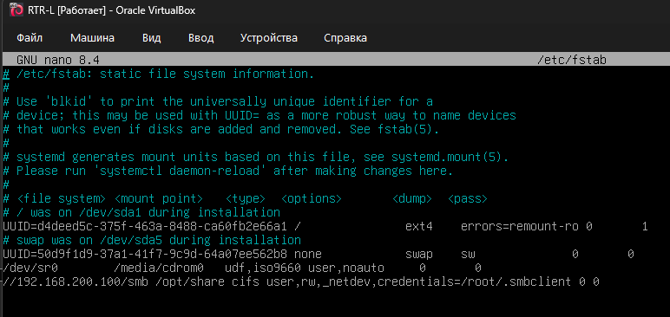
Рисунок 37 - Редактирование файла на клиенте
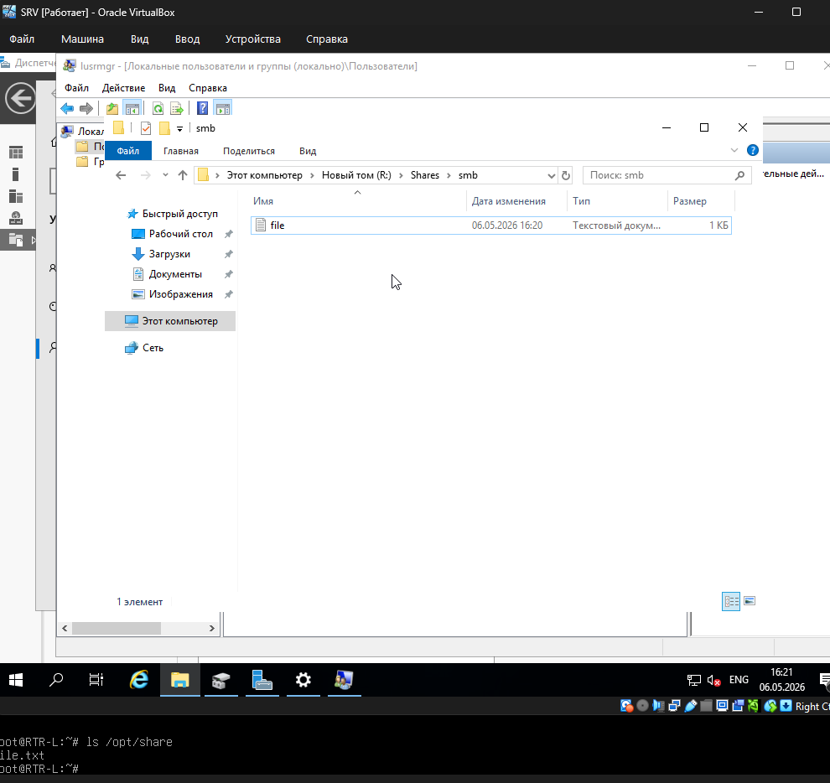
Рисунок 38 – Проверка

Настройка ЦС:
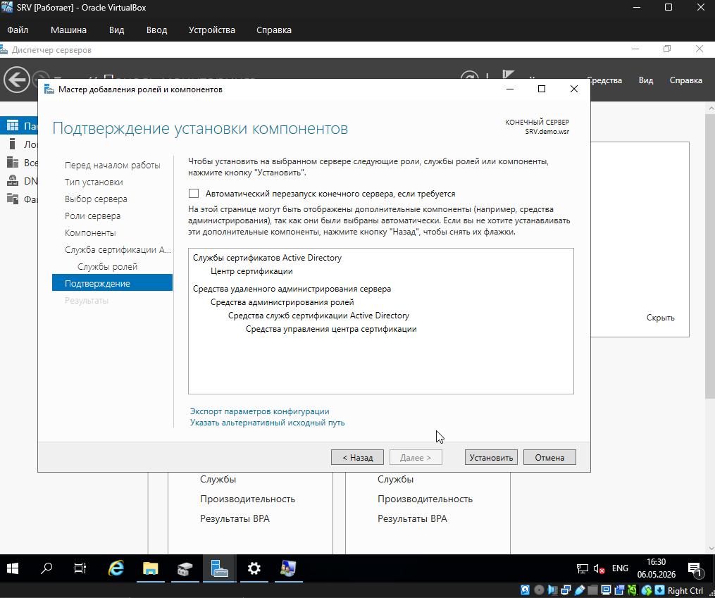
Рисунок 39 - Установка ЦС на SRV
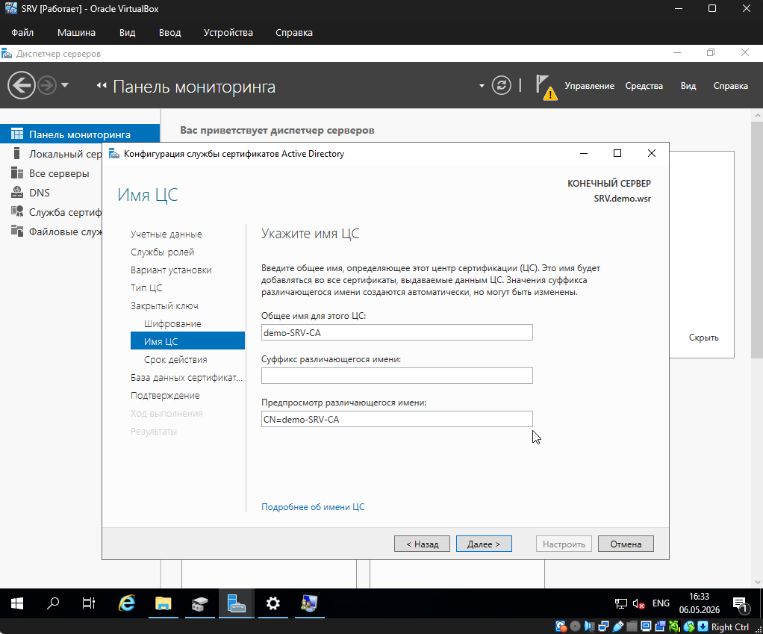
Рисунок 40 - Настройка ЦС
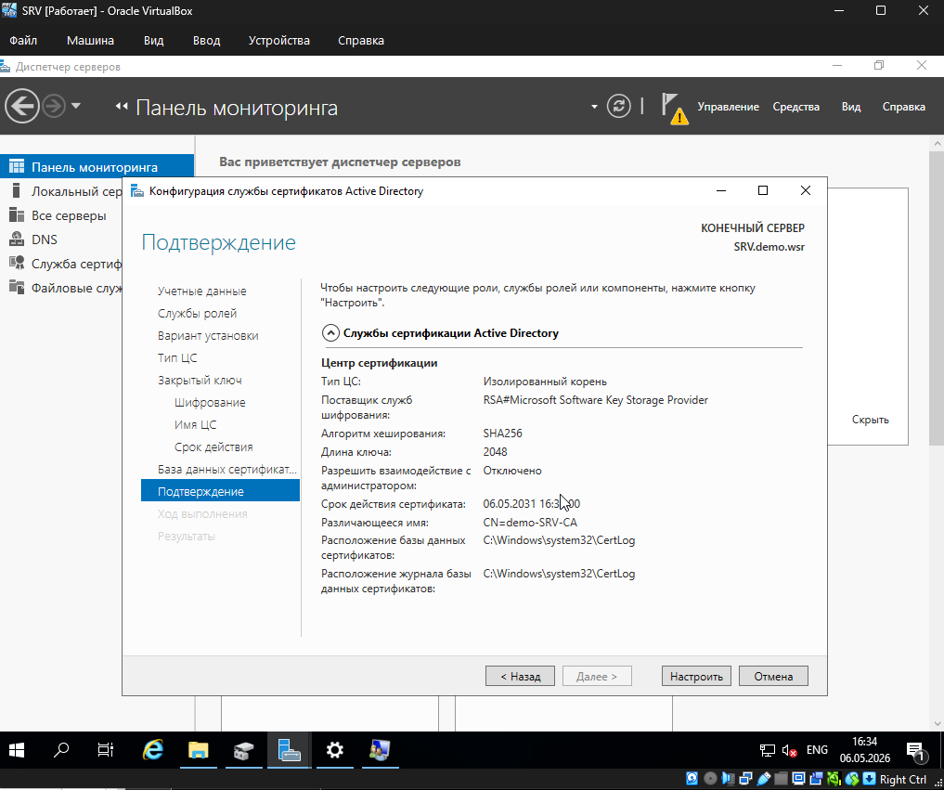
Рисунок 41 - Завершение настройки
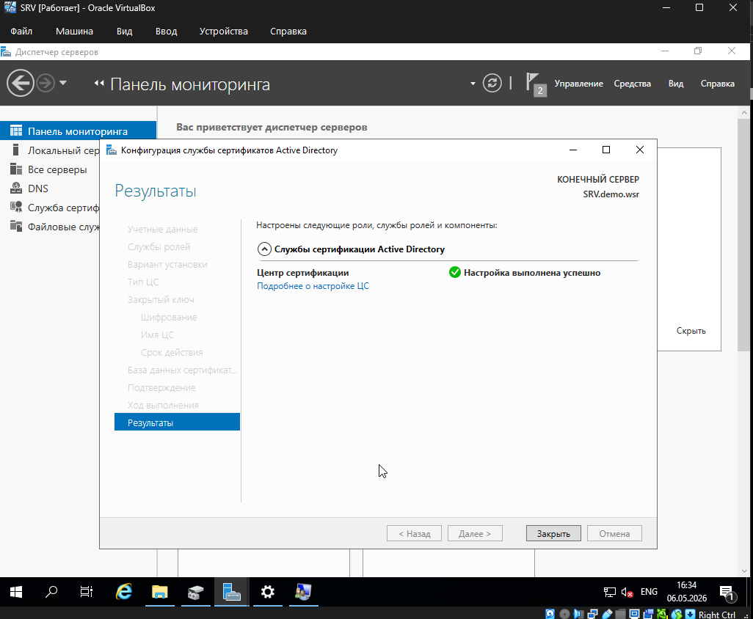
Рисунок 42 - Настройка завершена

ЗАКЛЮЧЕНИЕ
В ходе учебной практики были успешно выполнены следующие задачи:
1. Проектирование и развертывание сетевой инфраструктуры:
Развернута распределенная сеть на базе среды виртуализации VMware с использованием ОС Debian 11 и Windows Server 2019
Настроена базовая конфигурация виртуальных машин согласно Таблице 1 технического задания
Реализована сетевая адресация и коммутация между регионами Left и Right
2. Обеспечение сетевой связности:
- Настроена динамическая трансляция адресов (NAT/PAT) на граничных маршрутизаторах RTR-L и RTR-R
- Развернут защищенный туннель GRE over IPsec между платформами управления трафиком
- Настроена динамическая маршрутизация (EIGRP/OSPF через FRR) для обмена маршрутами между регионами
- Реализованы списки контроля доступа (iptables) для фильтрации входящего трафика согласно требованиям безопасности
3. Инфраструктурные службы:
- Развернута двухуровневая система DNS (BIND9 на ISP, Windows DNS на SRV) с делегированием зон demo.wsr и int.demo.wsr
- Настроена синхронизация времени через Chrony (ISP как stratum 4, SRV как вторичный источник)
- Реализован файловый SMB-сервер на SRV с RAID-1 хранилищем, смонтированный на WEB-L и WEB-R в /opt/share
- Развернут центр сертификации для выдачи TLS-сертификатов
4. Инфраструктура веб-приложения:
- Установлен и настроен Docker для хостинга контейнеризированного приложения
- Реализована отказоустойчивая схема доступа через DNS round-robin к www.demo.wsr
- Настроен Nginx как reverse proxy с автоматическим редиректом HTTP → HTTPS
- Обеспечено корректное доверие к TLS-сертификатам без исключений в браузере
5. Оценка полноты решений:
Все поставленные задачи выполнены в полном объеме:
✓ Достигнута 100% связность между внутренними и внешними сегментами сети
✓ Трафик между регионами передается через зашифрованный IPsec туннель
✓ NAT/PAT корректно транслирует внутренние адреса во внешние
✓ DNS разрешает имена как для внешних (www.demo.wsr), так и для внутренних (*.int.demo.wsr) зон
✓ Веб-приложение доступно по HTTPS с валидным сертификатом
✓ Обеспечена отказоустойчивость: при отказе одной ВМ Web или RTR сайт продолжает работать (с задержкой ≤25 сек)

.

СПИСОК ИСПОЛЬЗОВАННЫХ ИСТОЧНИКОВ
- ГОСТ Р 7.0.100-2018
- Система стандартов по информации, библиотечному и издательскому делу. Библиографическая запись. Библиографическое описание. Общие требования и правила составления. — М.: Стандартинформ, 2018. — 52 с.
- ГОСТ Р 53246-2008
- Информационные технологии. Системы кабельные структурированные. Проектирование основных узлов системы. Общие требования. — М.: Стандартинформ, 2009. — 48 с.
- Демонстрационный экзамен по специальности 09.02.06 «Сетевое и системное администрирование». Комплект оценочной документации. Образец задания «Demo Public» [Электронный ресурс]. — Режим доступа: локальный ресурс стенда (дата обращения: 2026).
- Debian 11 «Bullseye» Release Notes [Электронный ресурс] / The Debian Project. — 2021. — Режим доступа: https://www.debian.org/releases/bullseye/release-notes (дата обращения: 2026).
- BIND 9 Administrator Reference Manual [Электронный ресурс] / Internet Systems Consortium. — 2023. — Режим доступа: https://bind9.readthedocs.io (дата обращения: 2026).
- Chrony documentation [Электронный ресурс] / M. Lichvar, R. Macek. — 2023. — Режим доступа: https://chrony-project.org/doc/ (дата обращения: 2026).
- Docker Documentation [Электронный ресурс] / Docker Inc. — 2023. — Режим доступа: https://docs.docker.com (дата обращения: 2026).
- IPsec Protocol Suite [Электронный ресурс] / Internet Engineering Task Force. RFC 4301, RFC 4303, RFC 4306. — Режим доступа: https://datatracker.ietf.org (дата обращения: 2026).
- iptables(8) — Linux man page [Электронный ресурс] / netfilter.org. — Режим доступа: https://manpages.debian.org/testing/iptables/iptables.8.en.html (дата обращения: 2026).
- Nginx Documentation [Электронный ресурс] / F5, Inc. — 2023. — Режим доступа: https://nginx.org/en/docs/ (дата обращения: 2026).
- StrongSwan Documentation [Электронный ресурс] / StrongSwan Project. — 2023. — Режим доступа: https://docs.strongswan.org (дата обращения: 2026).
- VMware vSphere 7.0 Documentation [Электронный ресурс] / VMware, Inc. — 2023. — Режим доступа: https://docs.vmware.com/en/VMware-vSphere/7.0/ (дата обращения: 2026).
- Windows Server 2019 Documentation [Электронный ресурс] / Microsoft Corporation. — Режим доступа: https://docs.microsoft.com/en-us/windows-server/ (дата обращения: 2026).
- FRRouting (FRR) User Guide [Электронный ресурс] / FRRouting Project. — 2023. — Режим доступа: https://docs.frrouting.org (дата обращения: 2026).
- Олифер, В. Г. Компьютерные сети. Принципы, технологии, протоколы: учебник для вузов / В. Г. Олифер, Н. А. Олифер. — 5-е изд. — СПб.: Питер, 2020. — 992 с.
- Таненбаум, Э. Компьютерные сети / Э. Таненбаум, Д. Уэзеролл. — 5-е изд. — СПб.: Питер, 2021. — 960 с.
- КНИТУ-КАИ: методические рекомендации по выполнению демонстрационного экзамена по направлению 09.02.06 / сост. Д. И. Нигматзянова. — Казань: КНИТУ-КАИ, 2024. — 68 с.
- RFC 1035: Domain Names — Implementation and Specification [Электронный ресурс] / P. Mockapetris. — IETF, 1987. — Режим доступа: https://datatracker.ietf.org/doc/html/rfc1035 (дата обращения: 2026).
- RFC 2131: Dynamic Host Configuration Protocol [Электронный ресурс] / R. Droms. — IETF, 1997. — Режим доступа: https://datatracker.ietf.org/doc/html/rfc2131 (дата обращения: 2026).
- SMB Protocol Specification [Электронный ресурс] / Microsoft Corporation. — Режим доступа: https://docs.microsoft.com/en-us/openspecs/windows_protocols/ms-smb2 (дата обращения: 2026).

ПРИЛОЖЕНИЯ
Все файлы (.vdi, .vbox, изображения) приложены в электронном виде.
Отзыв ответственного лица от профильной организации
о прохождении практики
Обучающийся____Казанцев Данил Андреевич_______, группы__4334__
^{(Ф.И.О. полностью)}
института (факультета) /филиала/ отделения СПО в ИКТЗИ, КИТ______________
(наименование института (факультета)/филиала / отделения СПО)
проходил ____________________учебную__________________________ практику
(наименование практики (вид практики))
с «01» мая 2025 г. по «28» мая 2026 г. в
_______________________отделения СПО в ИКТЗИ, КИТ_____________________
(наименование профильной организации)
Практика была организована в соответствии с рабочей программой практики.
_____________ отделения СПО в ИКТЗИ, КИТ _________________________
(наименование профильной организации)
именно ответственное лицо от профильной организации
Махфуд Билал Ахмед Мохаммед________________________________
^{(Ф.И.О. полностью, должность)}
подтверждает участие в формировании следующих компетенций, осваиваемых при прохождении практики:
№ п/п | Код компетенции | Наименование компетенции | Уровень освоения профессиональной компетенции  (5 – наивысший балл)
 |  |  | 1 | 2 | 3 | 4 | 5
1 | ОК 01 | Выбирать способы решения задач профессиональной деятельности, применительно к различным контекстам.
2 | ОК 02 | Осуществлять поиск, анализ и интерпретацию информации, необходимой для выполнения задач профессиональной деятельности.
3 | ОК 03 | Планировать и реализовывать собственное профессиональное и личностное развитие.
4 | ОК 04 | Работать в коллективе и команде, эффективно взаимодействовать с коллегами, руководством, клиентами.
5 | ОК 05 | Осуществлять устную и письменную коммуникацию на государственном языке с учетом особенностей социального и культурного контекста.
6 | ОК 09 | Использовать информационные технологии в профессиональной деятельности.
7 | ОК 10 | Пользоваться профессиональной документацией на государственном и иностранном языках.
8 | ПК 2.1. | Администрировать локальные вычислительные сети и принимать меры по устранению возможных сбоев
9 | ПК 2.2. | Администрировать сетевые ресурсы в информационных системах
10 | ПК 2.3. | Обеспечивать сбор данных для анализа использования и функционирования программно-технических средств компьютерных сетей
11 | ПК 2.4. | Взаимодействовать со специалистами смежного профиля при разработке методов, средств и технологий применения объектов профессиональной деятельности
Обучающийся ________Баландин А.Н.________ зарекомендовал(а) себя как
^{(Ф.И.О.)}
___________________________________________________________________
Работу обучающегося _________________ оцениваю на _____________
^{(Ф.И.О.)} ^{(по 5-ти балльной шкале)}
Ответственное лицо от профильной организации ______/ Махфуд Б.А.М.
(подпись) (расшифровка подписи)
^{(М.П.)}

